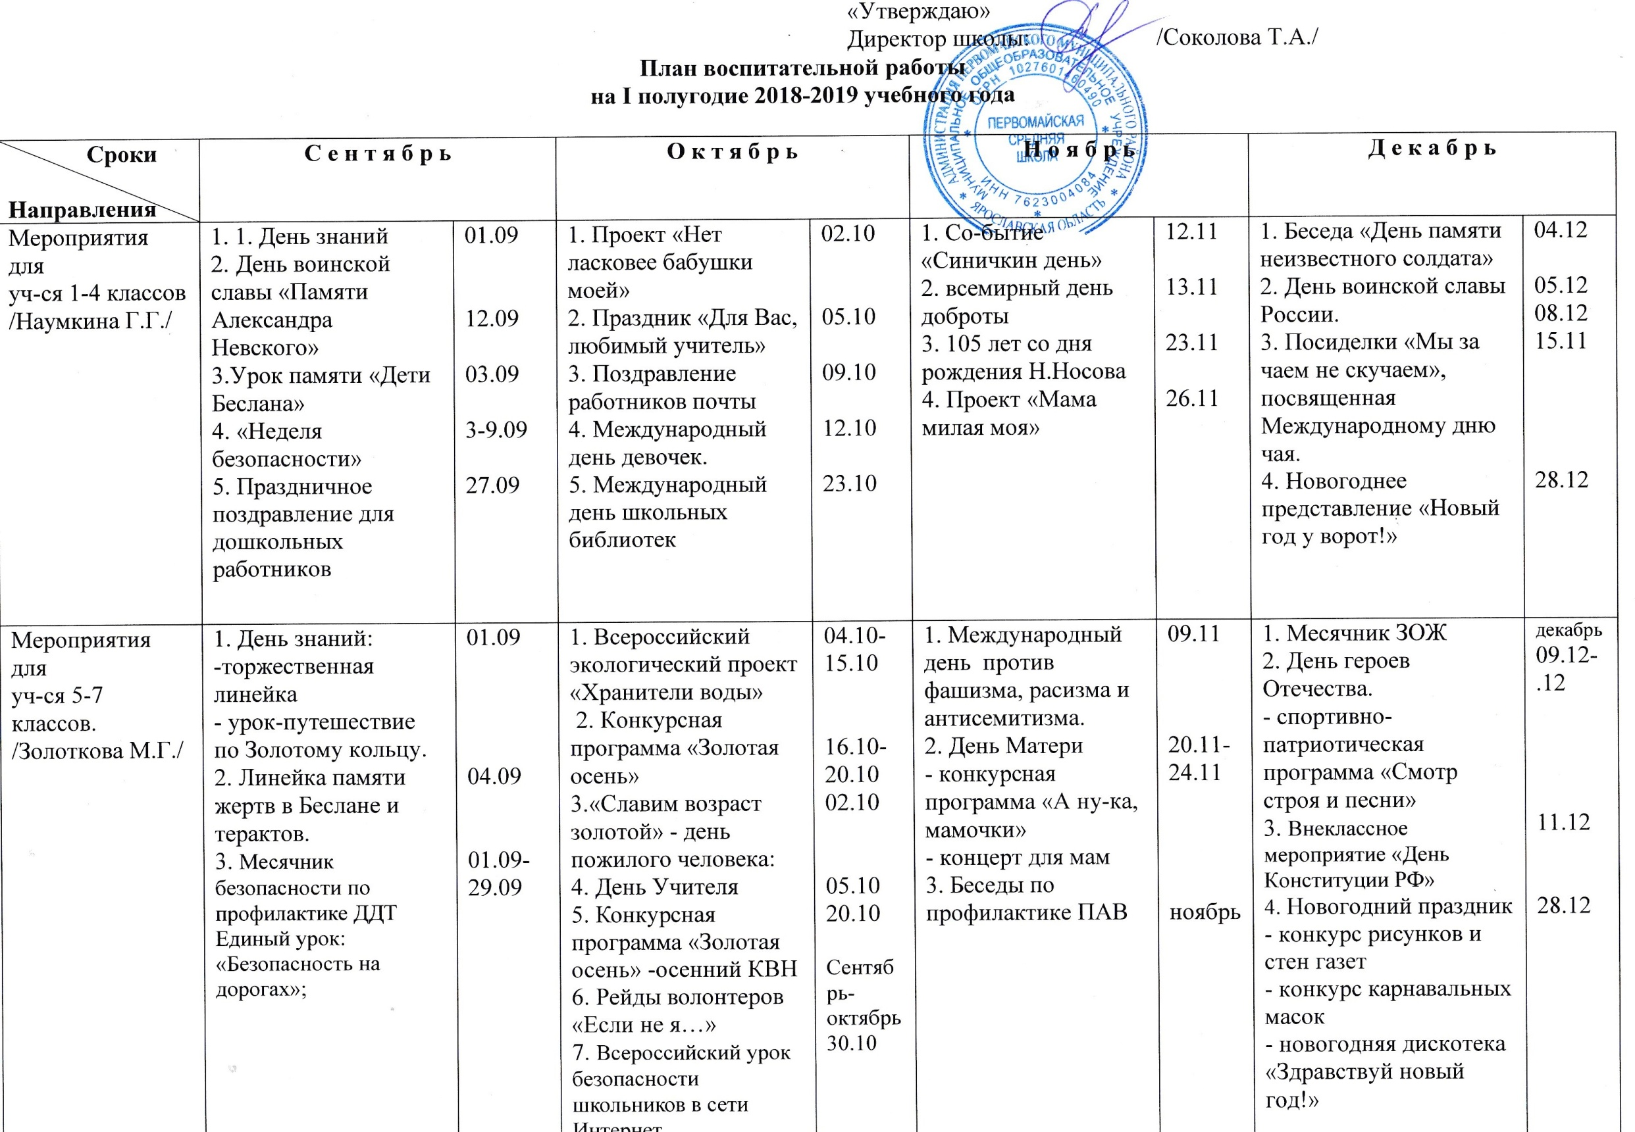

Мероприятия для  уч-ся 8-11 классов  /Кузнецова Н.М./ | 1. День знаний:  -торжественная линейка «Первый звонок»;  2. Мероприятия по профилактике ДДТ и ПДД  3. Мероприятия памяти жертв Бесланской трагедии | 01.09  В теч. месяца  04.09 | 1. Акция милосердия и доброты»  - Концерт для пожилых людей  2. Праздничное шоу «Для учителей с любовью»  3. День самоуправления  4. Развлекательная программа «Осенний марафон» | октябрь  01.10  05.10  05.09 | 1. Квест-игра «Умники и умницы»  2.Выставка фоторабот «Мамина улыбка»  3. « Мамин день» - концерт  4. Интеллектуальная программа «ЭРУДИТ» | 18.11  27.11  27.11  23.11 | 1. Проект «Я выбираю – жизнь» - мероприятия по профилактике ПАВ  - Конкурс компьютерных презентаций, буклетов, календарей  «Все в твоих руках»  2. «Патриоты России», программа ко Дню героев Отечества  3. Выставка творческих работ «Новый год у ворот»  4. Новогодняя сказка |  | 01-22.12  09.12  28.12  289.12
Учебная работа  /Яблокова Л.А./  /Соколова И.М./ | Всероссийский урок безопасности школьников в сети Интернет. | 30.10 | День самоуправления Школьный тур Всероссийской олимпиады школьников. | 05.10 | Неделя школьных наук
 |  |  |  |  | Муниципальный тур Всероссийской олимпиады школьников.
Спортивно-оздоровительная работа  /Кузнецов О.Г./ | 1. «Призывники России» подготовка и участие в районных, областных соревнованиях  2. Кросс Нации | В теч. месяца  сентябрь | 1. Школьные соревнования по легкой атлетике  2. Соревнования по легкой атлетике (район) | В теч. месяца | 1. Соревнования школьные и районные по настольному теннису  2. Открытое первенство области по гиревому спорту | 14-21.11  В теч. месяца | 1. Веселые старты (1-6 кл)  2. Спартакиада Ярославской области по гиревому спорту |  | В теч. месяца
 | Подготовка к олимпиаде по физической культуре, участие в районных, областных межрегиональных соревнованиях
Нравственно-этическое, гражданско-патриотическое воспитание  /Кл. руководители, организаторы/ | 1. Беседа с учащимися школы по предупреждению ДТП  2. Районная акция «Наше здоровье – в наших руках!» | В теч. месяца | Спартакиада «Призывники России» | В теч. месяца | Участие в районном конкурсе детского творчества «За безопасность движения» | В теч. месяца | Смотр-конкурс школ на лучшую организацию работы по подготовке юношей к военной службе |  | В теч. месяца
 | Мероприятия к памятным датам военной истории, дни героев Отечества (по плану Департамента образования ЯО)
Трудовое воспитание  / Кл. рук. Хапаева Е.И., Кузнецов О.Г./ | 1. Дежурство по школе и классу | В теч. месяца | 1. Дежурство по школе и классу | В теч. Месяца | 1. Дежурство по школе и классу | В теч. месяца | 1. Дежурство по школе и классу  2. Беседы и мероприятия по профориентации | В теч. месяца
Краеведческая работа  /Дерунова И.А., Сальникова Е.В. | -Обучение основам музееведения.  -Подготовка и участие в областном конкурсе «Активисты школьного музея» | В теч. месяца |  | В теч. месяца |  | В теч. месяца |  | В теч. месяца
Работа с классными руководителями  /Кузнецова Н.М./ | Совещание Кл. руков. «Основные направления, цели и задачи воспитательной работы на 17-18 год» | 12.09 | «Диагностика воспитательного процесса» - представление информации | до 28.10 | «Признаки раннего неблагополучия семьи» - семинар кл.рук. | 25.11 | Круглый стол  «Работа классного руководителя по профилактике безнадзорности, правонарушений и употребления ПАВ среди детей и подростков» | 27.12
Работа с родителями  /администрация, классные руководители | -Мероприятия в классах  - Общешкольное родительское собрание  -Индивидуальные беседы с родителями | В теч. месяца | -Мероприятия в классах  -Классные родительские собрания  -Индивидуальные беседы с родителями | В теч. месяца | -Мероприятия в классах  -Индивидуальные беседы с родителями  -Консультации школьного психолога по результатам школьной диагностики | В теч. месяца | -Классные родительские собрание  -Мероприятия в классах  -Индивидуальные беседы с родителями | В теч. месяца
Работа с органами самоуправления учащихся  /Кузнецова Н.М., классные руководители | Совещания Совета Старшеклассников  Совещания Совета Ровесников  Общешкольные линейки  Конкурс «Самый чистый класс» |  |  |  | 1-й понедельник месяца  1-й понедельник месяца  Еженедельно по понедельникам  Определение победителя еженедельно и по полугодиям

